Ideetjes todo:

* resample bij opslaan door view te roteren
* Foto uit gallery draaien -> lastig en duurt lang
* Rotate op imageview werkt niet lekker

In settings toevoegen een optie voor een random image van internet

-Google drive map maken die benaderd kan worden met have link

-Internet connection nodig om plaatje op te halen (met contentprovider)

-foto’s goedom (rechtop) in de map zetten

-images in de map 0000001.jpg, 0000002.jpg etc

-file in de map met info.txt (hierin het hoogste nummer)

-Met random functie een nummer bepalen

-instelling foto handmatig kiezen, foto automatisch van internet

-fotoverversen iedere. 1 min, 5 min, 10, 15, 30, 60 min

-in instellingen opslaan datum + tijd laatste foto

V1.0.3

Onderstaande settings toegevoegd

<**ListPreference  
 android:defaultValue="2"  
 android:entries="@array/listArrayHor"  
 android:entryValues="@array/listValuesHor"  
 android:key="textlochor"  
 android:summary="Please enter the horizontal text location"  
 android:title="Text Horizontal"** />  
  
<**ListPreference  
 android:defaultValue="1"  
 android:entries="@array/listArrayVer"  
 android:entryValues="@array/listValuesVer"  
 android:key="textlocver"  
 android:summary="Please enter the vertical text location"  
 android:title="Text Vertical"** />

Preference voor het bepalen van de plek van de text

Dmv Tablelayout worden 9 cellen gemaakt waar de tabel met teksten dynamisch in gezet kan worden

<http://developer.android.com/guide/topics/ui/layout/grid.html>

V1.0.2 2-11-2015

Bij image kleiner dan scherm viewboundsadjust = true -> ziet er beter uit

Oplossing na Foto ophalen opslaan met naam in application folder AvgBackgroud.jpg. Misschien kan dan ook direct de foto goed gedraaid worden.

Foto uit google app (cloud) werkt niet goed -> wordt wel opgehaald, maar bij opstart kan die niet opnieuw worden opgehaald. Geeft

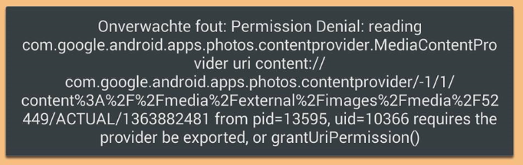

V1.0.1 1-11-2015

In Kitkat is de security anders. Ophalen bitmap met een contentresolver en InputStream

\*out of mem error -> load bitmap met sample size

V1.0.0

\*date picker, verkeerde maand

\*timepicker, verkeerde uur

\*Na deinstallatie begint niet op vandaag, maar op 1-1-1970

\*Async task pauseren en resumen

\*async task lijkt 2 x achterelkaar gedaan te worden

\*onpause/onstop/onresume stopt en start de timer

\*terug naar main activity zonder stapelen

\*Cancel select plaatje -> leeg scherm

\*plaatje gekanteld -> niks mee gedaan

\*plaatje vult niet uit na rotatie view -> niks mee gedaan

\*background Wilhelm verwijderen

\*test plaatje verwijderen op sd kaart